**Exercício Nº 5**

**Níveis de Texto**

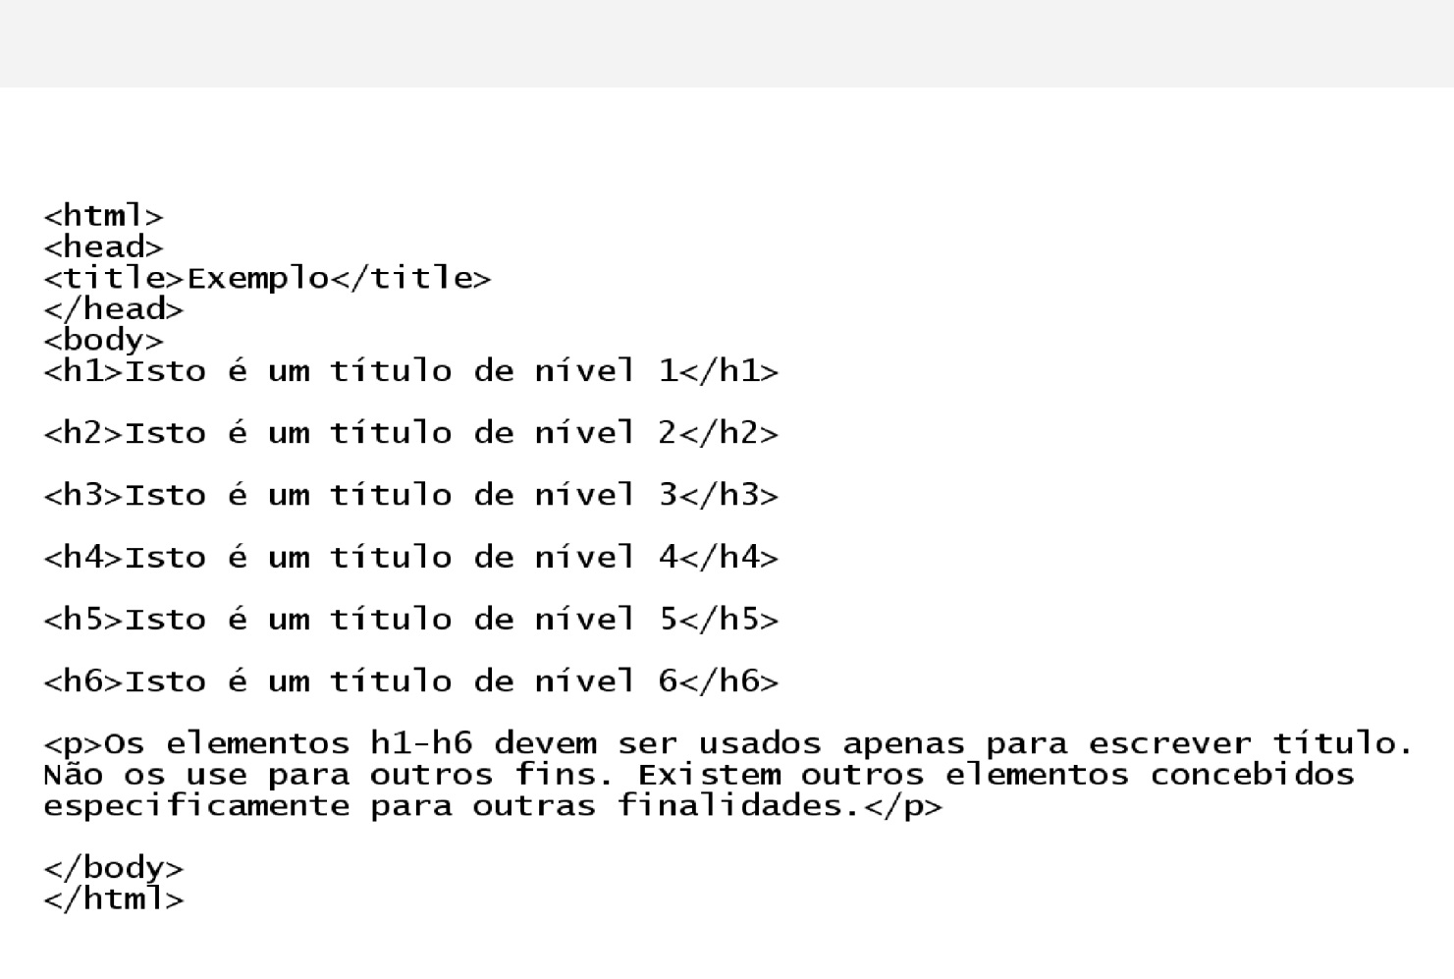

**☺ Bom trabalho**